
COLEGIO IGNACIO CARRERA PINTO

GUÍA DE APRENDIZAJE N° 6

ASIGNATURA/MÓDULO: MATEMÁTICA | CURSO: 8° ROBLE
DOCENTE: VERÓNICA SILVA SOTO
CORREO ELECTRÓNICO DOCENTE: veronicasilvaicp@gmail.com

ALUMNO/A: | FECHA:
OBJETIVOS DE APRENDIZAJE:
- Resolver operatoria de números racionales.
LINK CÁPSULA EDUCATIVA:
LINK TEXTOS ESCOLARES: www.aprendoenlinea.mineduc.cl/
NÚMERO DE PÁGINAS TEXTO ESCOLAR:
INSTRUCCIONES GENERALES PADRES/APODERADOS Y ESTUDIANTES
- Esta guía de aprendizaje SI DEBE SER ENVIADA O ENTREGADA PARA SER REVISADA. Puedes resolverla en tu cuaderno o imprimirla y resolver en la misma guía. Si tienes computador puedes resolverla en un archivo (WORD) y enviarla a tu profesor/a de asignatura y/o módulo, a través de correo electrónico o fotografia a traves de whatsapp.

- RECUERDA que, en caso de dudas, puedes comunicarte con tu profesor/a de asignatura y/o módulo de lunes a viernes, de 08:30 a 18:00 horas, a través de correo electrónico. Recibirás tu respuesta en un máximo de 3 días hábiles.

- NO OLVIDES indicar en el ASUNTO del correo electrónico, el curso al que perteneces, la guía que consultas y tu nombre. Por ejemplo, “1°MEDIO ROBLE, GUIA 1, NOMBRE ESTUDIANTE”, para poder agilizar la respuesta que esperas.

Para esta guía, debemos RECORDAR lo siguientede las


¿Cómo resolver adiciones o sustracciones de fracciones?
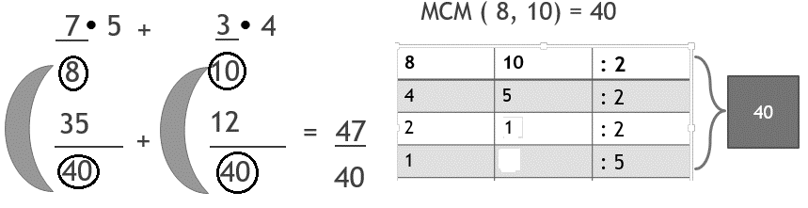
Otra forma de resolverlo
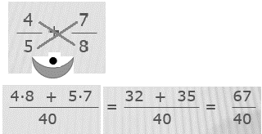


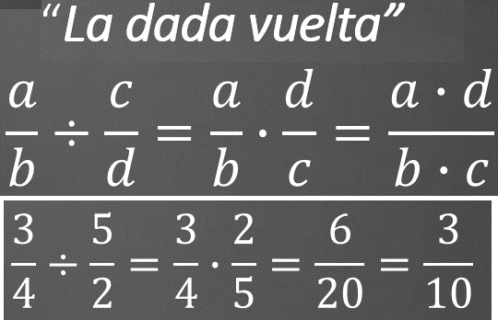
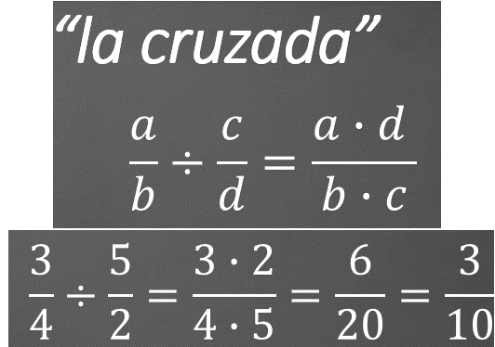

¿Cómo multiplicar fracciones?
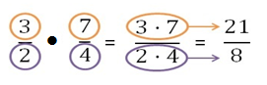

¿Cómo dividir fracciones?

Ahora te corresponde realizar los siguientes ejercicios. Fíjate bien en el signo de la operación.

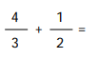 | 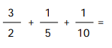
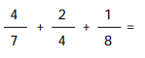 | 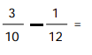
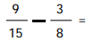 | 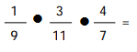
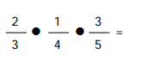 | 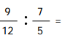
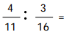 | 